государственное бюджетное общеобразовательное учреждение
Ненецкого автономного округа
«Средняя школа № 3»
_______________________________________________________________________

УТВЕРЖДАЮ:
И.о. директора ГБОУ НАО «СШ №3»
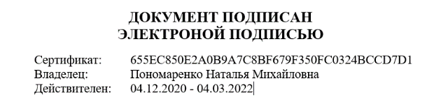

Расписание
занятий ШСК «Олимп»

 | ПН | ВТ | СР | ЧТ | ПТ | СБ
Волейбол |  |  |  | 14.00 –16.00 |  | 12.00-14.00
Баскетбол |  | 16.00-18.00 |  | 16.00-18.00
Шахматы |  |  |  | 13.00-14.00 | 13.00-14.00

